五、研討會內容
九十四年十一月三日
時間 | 主題 | 主持人/主講人
08：30 — 08：50 | 報到、領取資料、活力早餐 | 王素闌主任
08：50 — 09：00 | 始業式 | 教育部長官(邀請中)  陳文洲校長
09：00 — 10：20 | 專題演講(一)  講題：認識網路成癮或強迫性病患 | 主講人：柯志鴻醫師  (高雄醫學大學主治醫師)
10：2 0 — 10：40 | 精力餐 | 工作人員
10：40 — 12：00 | 專題演講(二)  講題：認識網路成癮種類，成因與人格特質 | 主講人：柯志鴻醫師  (高雄醫學大學主治醫師)
12：00 — 13：00 | 客家美食 | 工作人員
13：00 — 14：20 | 專題演講(三)  講題：認識網路成癮輔導暨個案分析 | 主講人：王智弘教授  (彰師大諮商輔導系教授)
14：20 — 14：40 | 下午茶 | 工作人員
14：40 — 16：00 | 專題演講(四)  講題：青少年對網路成癮因應之道 | 主講人：王智弘教授  (彰師大諮商輔導系教授)
16：00 — 17：00 | 綜合座談 | 與談人：大華技術學院  學生（四位）  回應人：王智弘教授  (彰師大諮商輔導系教授)
17：00 — 18：00 | 閉幕式(含晚餐) | 王素闌主任

参、聯絡方式
- 聯絡單位：大華技術學院學生輔導中心
業務承辦人：賴貴美
- 聯絡地址：307新竹縣芎林鄉大華路１號
- 聯絡電話：03-5927700轉2330或2331
- 傳真電話：03-5922967
- E-Mail：aelgm@et4.thit.edu.tw
肆、交通方式：(請參圖)

11/3 上午7：00~7：20 由台北火車站東三門搭車
11/3 上午8：00~8：30新竹火車站搭交通車
11/3 下午5:00由本校搭車回台北捷運站
11/3 下午5:00至新竹火車站搭車
附註：大華技術學院「網路成癮問題暨輔導策略研習會」場地及
停車場位置圖
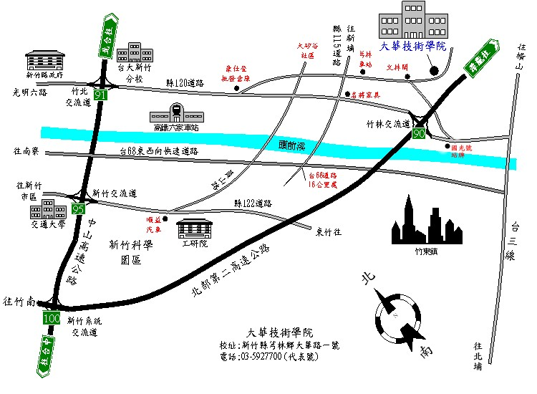

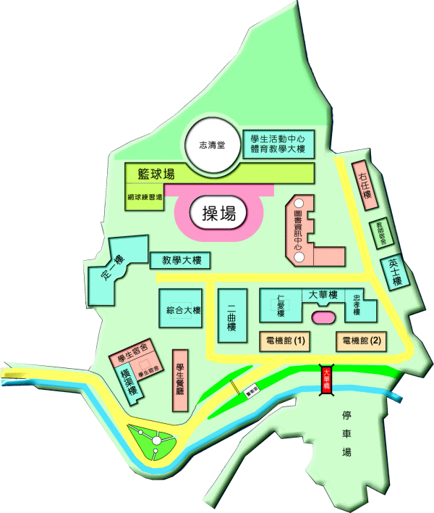
P
網路成癮問題暨輔導策略研習停車場位置圖
P
：
P
P
備註：有交通指導人員指引停車

網路成癮問題暨輔導策略研習會報名表
基  本  資  料 | 學校名稱 |  | 服務單位 |  |  |  |  | 職稱
基  本  資  料 | 姓名 |  | 性  別 | 男 □ | 身分證  字 號
 |  |  |  | 女 □
基  本  資  料 | 出生日期 | 民國 年 月 日 |  |  | 傳 真 | ( )
基  本  資  料 | 聯絡電話 | ( ) |  |  | 行動電話
基  本  資  料 | E-mail |  |  |  | 車牌號碼
基  本  資  料 | 通訊地址 | □□□
基  本  資  料 | 用餐情況 | □ 葷食 □ 素食
基  本  資  料 | 保險受益人 |  |  |  | 關係
基  本  資  料 | 交通情況 | - 全程自行開車（車牌號碼： ）  啟程：  - 11/3 AM7：00~7：20 台北火車站東三門搭交通車  - 11/3 AM8：00~8：20新竹火車站搭交通車  回程：  - 11/3 PM6:00 由本校搭車回台北捷運-景安站  - 11/3 PM6:00 由本校搭車回台北捷運-公館站  - 11/3 PM6:00 至新竹火車站搭車
說  明  事  項 | - 活動主題：網路成癮問題暨輔導策略研習會  - 活動時間：94年11月3日 （星期四）  - 報名時間：即日起至94年10月15日（額滿為止）  - 報名方式：a. 網路郵件報名：aelgm@et4.thit.edu.tw  b. 傳真報名：03-5922967  - 參加人數：預計150位，每單位2-3位  - 聯絡人：大華技術學院 賴貴美小姐 電話：03-5927700-2331  Email：aelgm@et4.thit.edu.tw 傳真：03-5922967  備註:場地冷氣極強，請攜帶保暖外套。
※各項個人資料請確認無誤，以保障自己的權益。
※E-mail將作為寄送活動各項通知用，請務必填寫正確。

